Rezept Vogelfutter

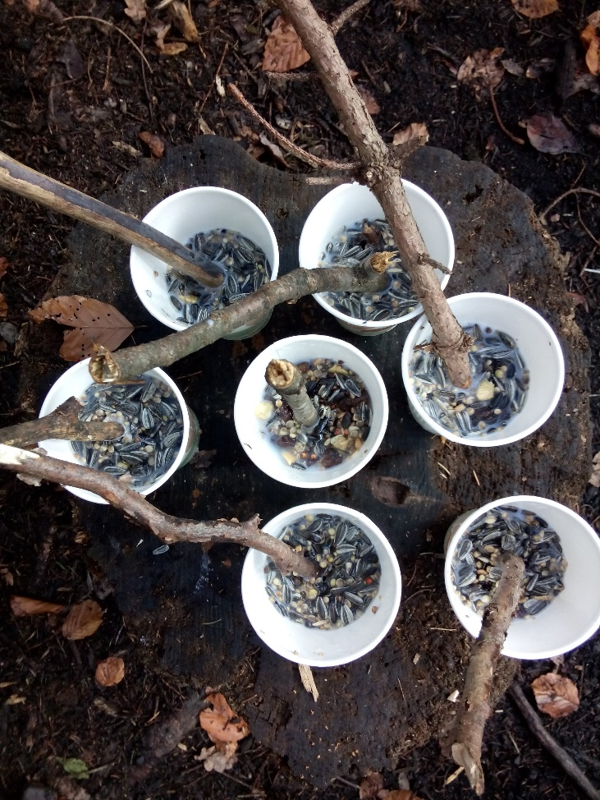

- Rosinen
- Walnüsse, Erdnüsse, Haselnüsse grob zerkleinert
- Vogelfuttermischung
- Kokosfett oder Schweineschmalz
- Gefässe wie Tontöpfli, Becher, Ausstechformen, Kokosnusshälften, Zapfen usw.
es eignen sich aber auch ausgehöhlte Apfelhälften, da wird die Verpackung dann gleich mitgefressen, besonders Amseln mögen Äpfel→ diese dann aber am Boden deponieren, da Amseln Bodenfresser sind

Das Fett bei kleiner Hitze schmelzen und die trockenen Zutaten dazugeben. Nun ziemlich rasch in die vorbereiteten Formen geben und an einem kühlen Ort aushärten lassen.

